בנק ישראל  דוברות והסברה כלכלית | 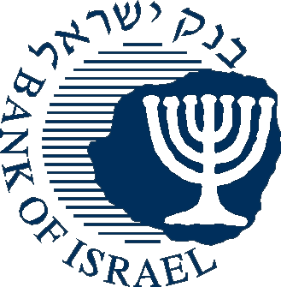 | ‏ירושלים, א' בטבת התשע"ד  ‏‏4 בדצמבר 2013

הודעה לעיתונות:

משלחת קרן המטבע הבינלאומית החלה היום את דיוניה בישראל
המשלחת תגיש דו"ח ראשוני לנגידה ולשר האוצר ב-16 לדצמבר

המשלחת השנתית של קרן המטבע הבינלאומית (IMF) פתחה היום את דיוניה בארץ, במפגש עם חברי הנהלת בנק ישראל.
המשלחת מונה שישה כלכלנים ובראשה עומד מר קרישנה סריניואסן, המכהן כסגן מנהל מחלקה במחלקה האירופאית בקרן המטבע הבינלאומית.
כמידי שנה תקיים המשלחת התייעצויות עם ראשי המשק, הן במגזר הציבורי והן במגזר הפרטי. בין היתר תיפגש המשלחת עם נגידת בנק ישראל ובכירי הבנק, שר האוצר ובכירי משרדו, ובכירים ממשרדי ממשלה שונים, בנקים, התאחדות התעשיינים, ההסתדרות הכללית, אנשי אקדמיה ועוד.
עם סיום ביקורה בארץ, ב-16 בדצמבר, תגיש המשלחת דו"ח ראשוני לשר האוצר ולנגידת בנק ישראל. לאחר מכן ייכתב בוושינגטון הדו"ח השנתי המפורט, אשר יוגש לדיון במועצת המנהלים של קרן המטבע, כפי שנהוג לגבי כל מדינה חברה בקרן.
דוחות קרן המטבע זוכים לתפוצה רחבה ועניין רב, בשוקי הכספים העולמיים ויש להם השפעה על דירוג המשקים הנסקרים ועל המלצות הבנקים להשקעות בעולם לגבי השקעות במשק הישראלי.

